

**كيف يمكن استكشاف الأخطاء وإصلاحها عند وجود خطأ ما في إشعارات التنبيه على EZView؟**

**كيف يمكن استكشاف الأخطاء وإصلاحها عند وجود خطأ ما في إشعارات التنبيه على EZView؟**

**الوصف**

***ملاحظة:*** *تنطبق هذه الطريقة على معظم السيناريوهات، وإذا لم تجدي الطريقة نفعًا في حل مشكلتك، فيوصى باستشارة فريق الدعم الفني لدينا.*

[*https://global.uniview.com/Support/Service_Hotline/*](https://global.uniview.com/Support/Service_Hotline/)

**خطوات التشغيل**

**السيناريو الأول:**

يتلقى الهاتف المحمول شريط إشعارات التنبيه، ولكن عند فتح التطبيق، لا توجد سجلات تحت   
**Alarm Notifications**.

**الخطوة 1** تحقق من إعدادات الوقت في التطبيق/الهاتف المحمول وجهاز Uniview

فقد تتسبب الاختلافات في الوقت بين هاتفك المحمول وجهاز Uniview في حدوث مشكلات في إشعارات التنبيه. لذلك، إذا كان توقيت جهاز Uniview لا يُطابق التوقيت المحلي، فمن الضروري مزامنة توقيت الجهاز وفقًا لذلك.

إذا كان هاتفك وجهاز Uniview يشتركان في المنطقة الزمنية نفسها، فاحرص على مزامنة وقت الجهاز يدويًا مع هاتفك المحمول عبر EZView. انتقل إلى المسار **Device Config>Settings>Time** لإجراء المزامنة.

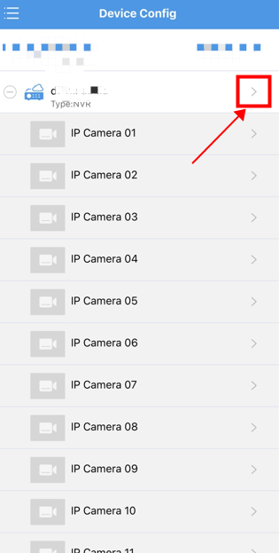 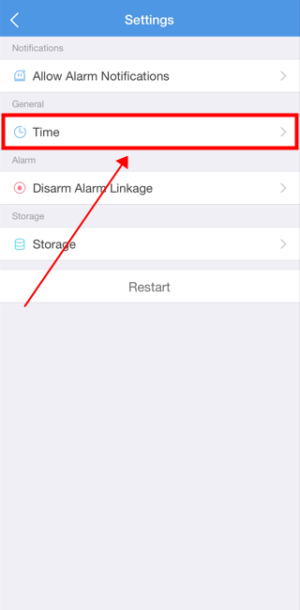

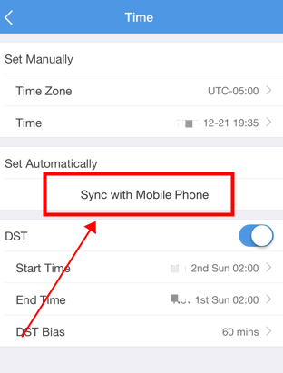

إذا كان جهاز Uniview الخاص بك موجودًا في منطقة زمنية مختلفة، فيُرجى التأكد من إعدادات الجهاز وضبطها بحيث تعكس بدقةٍ التوقيت المحلي في موقع التثبيت.

**الخطوة 2** تحقق من حالة القرص الصلب في جهاز Uniview

قد يُعزَى عدم وجود سجلات تحت إشعارات التنبيه على EZView إلى وجود عطل أو خلل في الأقراص الصلبة في جهاز Uniview. لذلك، يُرجى الرجوع إلى المستند المتوفر أدناه للتحقق من حالة محركات الأقراص الصلبة في جهاز Uniview إما على صفحة الإنترنت أو داخل واجهة المستخدم الرسومية/الشاشة:

*https://global.uniview.com/Support/FAQ/NVR/202308/974472_168459_0.htm*

**الخطوة 3** تحقق من سجلات التنبيهات من مسجل فيديو الشبكة Uniview NVR الخاص بك

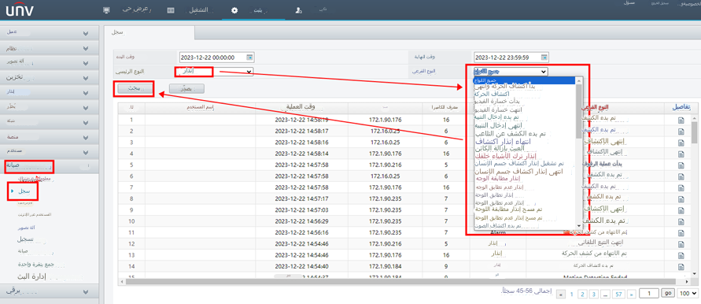

يجب أن تكون سجلات التنبيهات في سجل مسجّل فيديو الشبكة Uniview NVR موجودة كي نتمكن من الوصول إلى سجلات التنبيهات ذات الصلة من خلال ميزة **Alarm Notifications** في تطبيق EZView بعد تلقي إشعار شريط التنبيهات.

في حالة عدم وجود سجلات تنبيهات في سجل مسجّل فيديو الشبكة Uniview NVR، يُرجى التحقق والتأكد من تكوين التنبيهات وإعدادها بشكلٍ صحيح على مسجل فيديو الشبكة.

**السيناريو الثاني:**

**لا يمكن** أن يتلقى الهاتف المحمول أي شريط لإشعارات التنبيهات، ولكن عند فتح التطبيق، يمكن العثور على سجلات التنبيهات تحت **Alarm Notifications**.

**الخطوة 1** قد يؤدي عدم تفعيل وظيفة الإشعارات داخل تطبيق EZView إلى عدم ظهور أشرطة التنبيهات على هاتفك المحمول. لذلك، يُرجى التحقق والتأكد منتفعيل ميزة الإشعارات في تطبيق EZView الخاص بك تحت المسار **Me>General>Push Notification Settings>Allow Notifications**

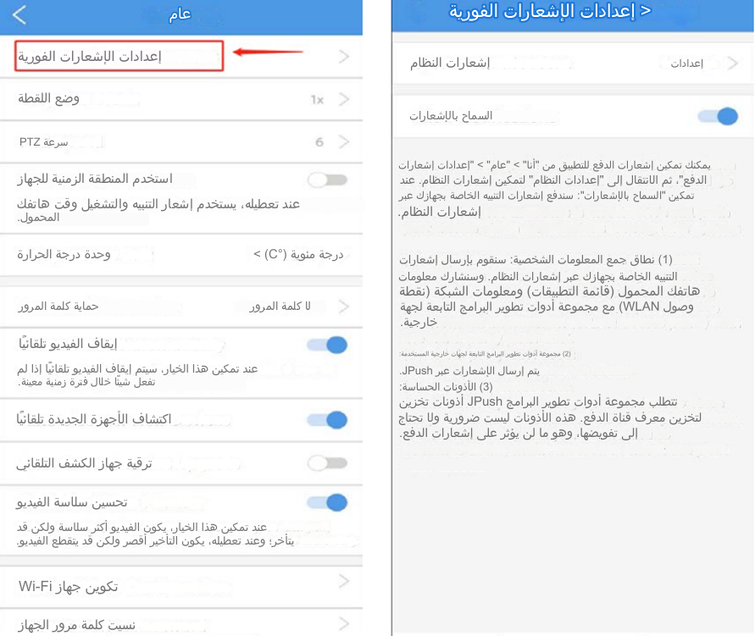

***ملاحظة:*** *تتوفر ميزة إرسال التنبيهات للأجهزة السحابية والأجهزة المضافة بدون اشتراك. ولا تتوفر للأجهزة المحلية أو الأجهزة المضافة من خلال بروتوكول الإنترنت/النطاق أو نظام اسم النطاق الديناميكي (DDNS) يدويًّا.*

**الخطوة 2** إذا كان هاتفك المحمول لا يمنح أذونات الإشعارات لتطبيق EZView، فلن تتلقى شريطًا عند وجود إشعار تنبيه داخل التطبيق.لذلك، يُرجى الانتقال إلى المسار **Me>General>Push Notification Settings>System Notifications>Settings** على تطبيق EZView للتأكد من تمكين أذونات الإشعارات لتطبيق EZView على هاتفك المحمول.

فيما يلي إرشادات حول تمكين أذونات الإشعارات لتطبيقٍ ما على كلٍ من هاتف سامسونج يعمل بنظام أندرويد وهاتف iPhone التي يمكنك الرجوع إليها.

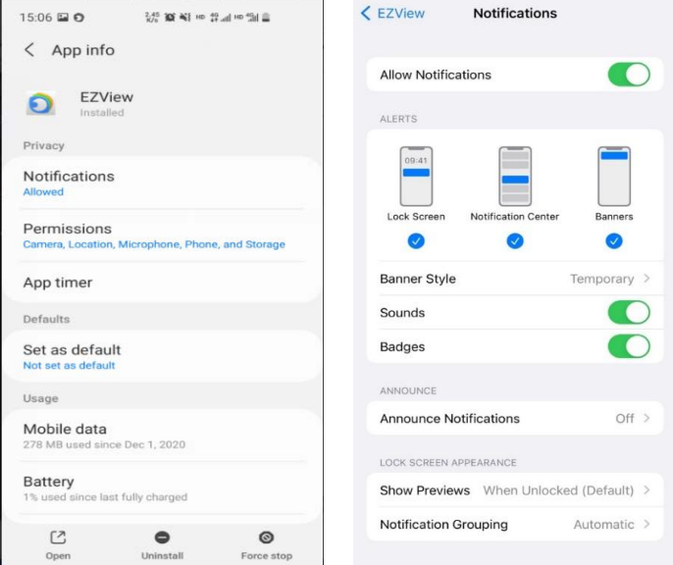

**الخطوة 3** شغِّل **Alarm Notifications** لكاميرات أو مسجلات فيديو الشبكة بعينها من تطبيق EZView تحت المسار **Me>Alarm Notifications>Allow Notifications** ثم بادر إلى إعداد الإعدادات   
التفصيلية مثل قناة التنبيهات والوقت والنوع وفقًا لذلك تحت المسار **Me>Alarm Notifications>  
Allow Notifications>Advanced Settings**.

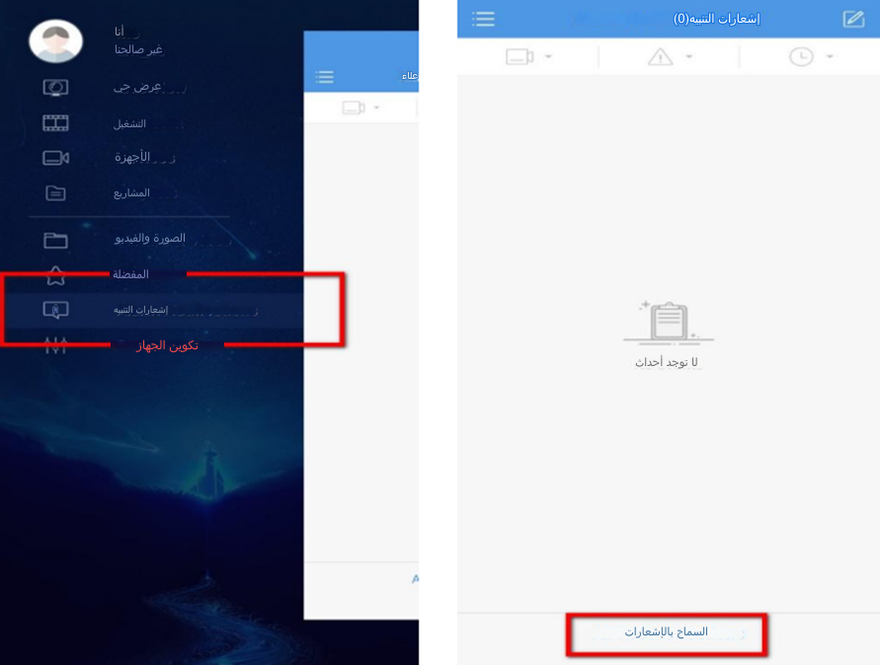

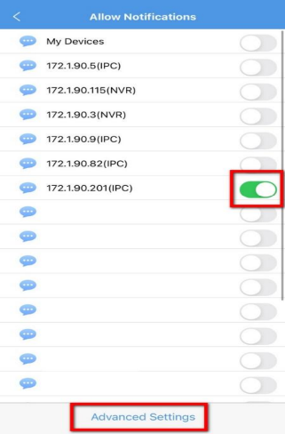

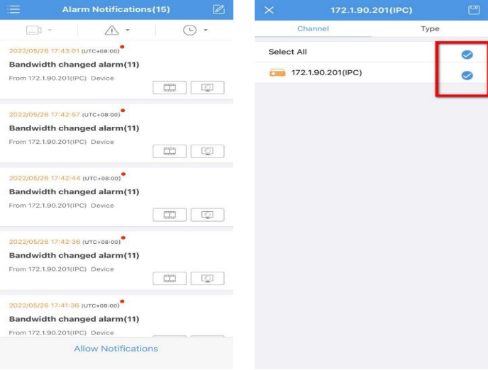

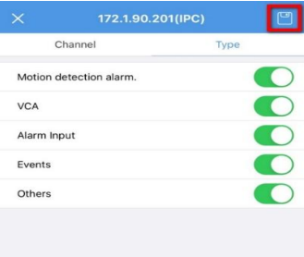

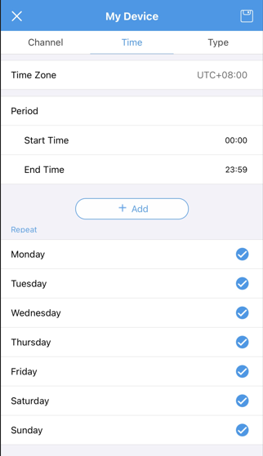

**الخطوة 4** انتقل إلى **Device Config**، وانقر على الجهاز الذي تريد تشغيل إشعارات التنبيهات عليه، ثم شغِّل **Allow Alarm Notifications**.

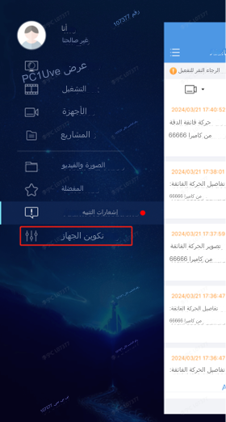 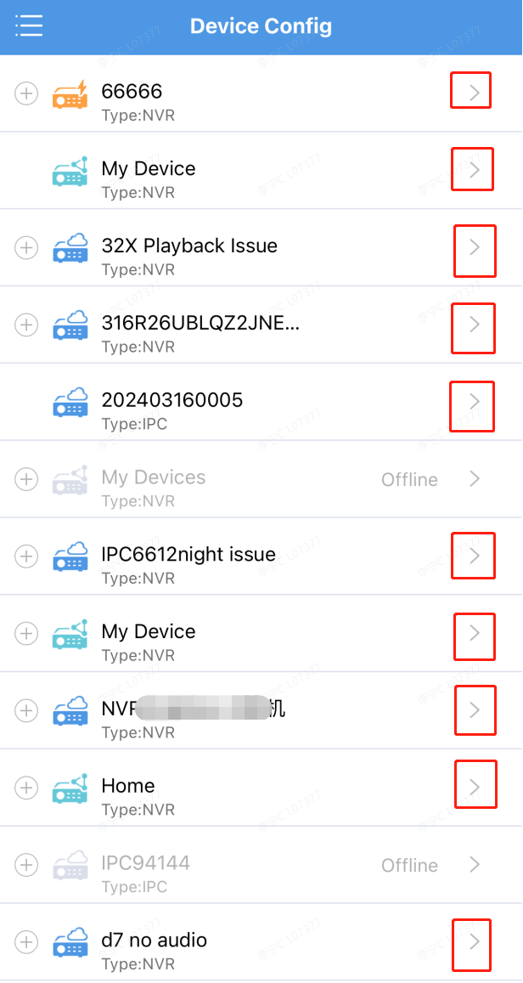 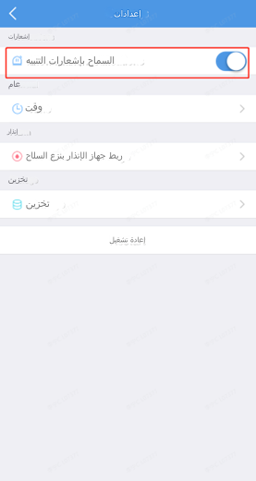

**الخطوة 5** إذا كنت قد تأكدت من جميع الإعدادات المذكورة أعلاه ولم تجد أي أخطاء، وما زلت لا تتلقى أشرطة التنبيهات، فتحقق من إعدادات إجراء تشغيل التنبيه للكاميرا الخاصة بك على جهاز Uniview NVR. تأكد من تمكين وظيفة إرسال التنبيهات ضمن إجراءات تشغيل التنبيهات للتنبيه الذي تم إعداده مسبقًا.

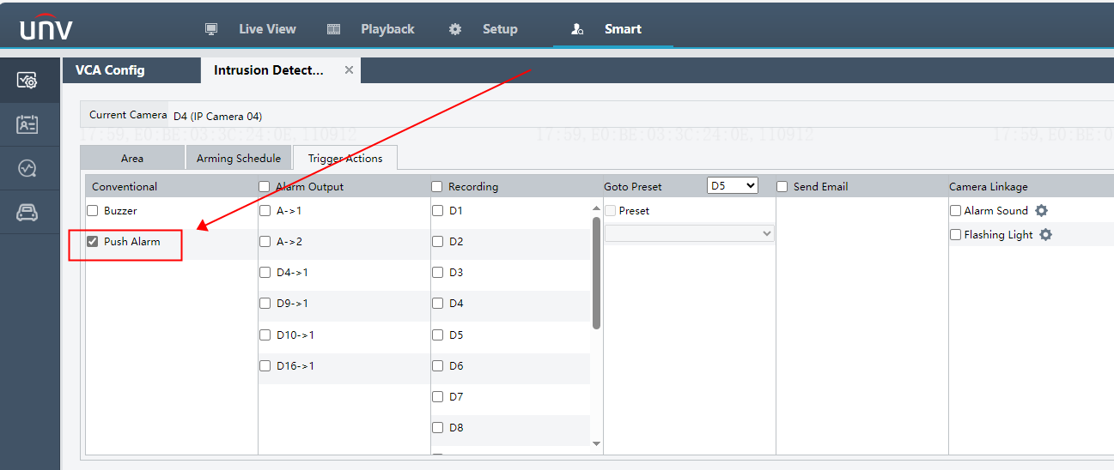

إذا استمرت المشكلة على الرغم من اتباع جميع خطوات استكشاف الأخطاء وإصلاحها المذكورة سابقًا، فيُرجى الاتصال بفريق الدعم الفني في Uniview للحصول على مزيد من المساعدة.

[*https://global.uniview.com/Support/Service_Hotline/*](https://global.uniview.com/Support/Service_Hotline/)